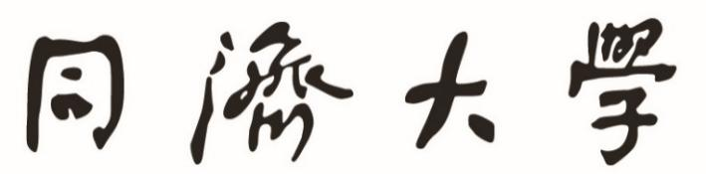
TONGJI UNIVERSITY

物理实验报告

实验名称 用扭摆法测定物体转动惯量
学生姓名
学 号
组 号
实验日期

实验名称
实验目的

实验原理
（请对实验原理做简要概述，需要包含必要的原理图、公式等，不超过300字。）

实验内容

实验仪器

数据记录处理
- 弹簧扭转常数和转动惯量的测定
表1 数据转动惯量实验数据表
物体名称 | 质量m（kg） | 几何尺寸  （10⁻ ²m） |  | 周期  （s） |  | 转动惯量理论  值（kg·m²） | 转动惯量实验值（kg·m²） | 百分差E₀(%)
载物圆盘 |  |  |  | 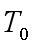 |  |  | $$I_{0}=I_{1}^{'}\frac{{\overline{T_{0}}}^{2}}{{\overline{T_{1}}}^{2}-{\overline{T_{0}}}^{2}}$$
载物圆盘 |  |  |  | 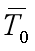
实心  圆柱体 |  | 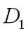 |  | 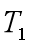 |  | $$I_{1}^{'}=\frac{1}{8}mD_{1}^{2}$$ | $$I_{1}=\frac{K}{4π^{2}}{\overline{T_{1}}}^{2}-I_{0}$$
实心  圆柱体 |  | 平均值 |  | 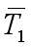
空心金属  圆筒 |  | 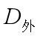 |  | 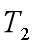 |  | $$I_{2}^{'}=\frac{1}{8}m\left(D_{外}^{2}+D_{内}^{2}\right)$$ | $$I_{2}=\frac{K}{4π^{2}}{\overline{T_{2}}}^{2}-I_{0}$$
空心金属  圆筒 |  | 平均值 |  |  |  | $$I_{2}^{'}=\frac{1}{8}m\left(D_{外}^{2}+D_{内}^{2}\right)$$ | $$I_{2}=\frac{K}{4π^{2}}{\overline{T_{2}}}^{2}-I_{0}$$
空心金属  圆筒 |  | 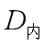 |  | 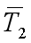
空心金属  圆筒 |  | 平均值
木球 |  | 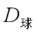 |  | 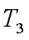 |  | $$I_{3}^{'}=\frac{1}{10}mD_{球}^{2}$$ | $$I_{3}=\frac{K}{4π^{2}}{\overline{T_{3}}}^{2}$$
木球 |  | 平均值 |  | 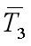
金属细杆 |  |  |  | 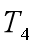 |  | $$I_{4}^{'}=\frac{1}{12}ml^{2}$$ | $$I_{4}=\frac{K}{4π^{2}}{\overline{T_{4}}}^{2}$$
金属细杆 |  | 平均值 |  | 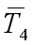

- 计算弹簧扭转常数
$K=4π^{2}\frac{I_{1}^{'}}{{\overline{T_{1}}}^{2}-{\overline{T_{0}}}^{2}}=$

- 验证平行轴定理
两个滑块质量分别为：$m_{滑1}=$ $m_{滑2}=$
两个滑块绕通过滑块质心转轴的转动惯量I₅：
$$I_{5}=\frac{1}{8}\left(D_{外_{1}}^{2}+D_{内_{1}}^{2}\right)+\frac{1}{6}m_{滑}l_{1}^{2}$$
式中，$m_{滑}$为滑块平均质量；$D_{外_{1}}$，$D_{内_{1}}$为滑块的内径和外径；$l_{1}$为其长度，本实验中：
$$I_{5}=0.8139×{10}^{-4}kg∙m^{2}$$

表2 验证平行轴定理实验数据表
$$x\left({10}^{-2}m\right)$$ | 5.00 | 10.00 | 15.00 | 20.00
T(s)
$$\overline{T}\left(s\right)$$
实验值$\left(kg∙m^{2}\right)$
$$I=\frac{K}{4π^{2}}{\overline{T}}^{2}$$
理论值$\left(kg∙m^{2}\right)$
$$I^{'}=I_{4}+2mx^{2}+I_{5}$$
百分差$E_{0}=\frac{\left|I^{'}-I\right|}{I^{'}}×100\%$

讨论与分析

实验结论

思考题

